Конспект итогового интегрированного НОД
в подготовительной группе №13 «Колобок».
Воспитатель: Лунова Т.А.
Тема: «По страничкам наших знаний».
Задачи: Закрепить знания детей в названиях, последовательности дней недели, времен года, умение называть пропущенное предыдущее и последующее число, умение составлять и решать задачи, выделять в задаче условие, вопрос, ответ. Закрепить умение ориентироваться на листе бумаги в клетку.
Закрепить умение понимать смысл и использовать в речи предлоги: за, между, перед; умение классифицировать, сравнивать предметы по определенным признакам. Формировать умение самостоятельно, творчески подходить к выполнению заданий, уметь анализировать свою деятельность, согласуя свои действия с другими детьми. Формировать познавательные интересы.
Развивать связную, диалогическую речь, грамматический строй речи, умение отвечать на вопросы;
Развивать память, логическое мышление, умение логически мыслить, рассуждать, доказывать, смекалку, речь, память., глазомер, внимание. развивать сотрудничество, взаимопомощь, умение слушать других; продолжать развивать двигательную активность детей используя здоровьесберегающие технологии.
Воспитывать самостоятельность, умение понимать учебную задачу и выполнять её самостоятельно, интерес, старание.
Словарная работа: миллионер, условие задачи, вопрос задачи, решение задачи, вправо, влево, вниз, вверх.
Материал и оборудование: демонстрационный: схемы для составления задач, экран, проектор, ребусы, картинки животных жарких стран (фотографии), игра: «Накорми обезьянок бананами», страницы под номерами, сундучок, медали.
Раздаточный: схемы для составления предложений, буквы, магниты (синие, красные, зеленые или круги), предметные картинки по темам: (мебель, фрукты, одежда), простые карандаши, листочки в клетку, задания: «Скопируй узор», стаканчики, цветные карандаши, звезды, цифры, тарелочки, стаканчики.
Предварительная работа: разделение на команды, при помощи геометрических фигур, поставить точку на тетрадном листе, для выполнения графического диктанта.
Ход: 1. Организационный момент.
Доброе утро, ребята! Дети отвечают.
Сегодня я вам предлагаю вернуться в прошлое, и вспомнить все, что мы изучали в течении учебного года. Впереди вас ждут испытания: интересные загадки, сложные препятствия, нелегкие задачки! Чтобы их преодолеть вам понадобятся все знания и умения, которыми вы обладаете. Закрываем глазки. Раз-два-три в прошлое попади! Вот мы и попали на странички наших знаний.
Ребята, посмотрите сколько страниц по всей группе, это по всей видимости задания для вас. Как вы думаете? (да).
2. С какой же странички мы начнем? Под каким номером? (Нам необходимо найти страничку под №1.) (Нашли).
Ребята. На этой страничке есть задание для вас. Послушайте.
Уважаемые дети! Мне к сожалению, пришлось срочно улететь из Африки, а я забыл покормить обезьян, помогите пожалуйста, накормите их, корм оставляю в конверте. Ребята, как вы думаете, герой из какой сказки мог оставить это задание? (Доктор Айболит). Ну что ж ребята, поможем Доктору Айболиту? (в конверте лежат бананы, на них примеры написаны, обезьянки под номерами, дети решают пример, и банан отдают обезьянке под определенным номером ответа). Ребята, а дальше еще что-то написано, послушайте. Ребята, вы такие молодцы, может тогда выполните еще одну мою просьбу. Я вылечил столько животных, что сбился со счету, помогите мне пожалуйста, подскажите, сколько каких животных я вылечил, я вам оставляю их фотографии. Молодцы ребята, отправляемся искать следующую страницу, под каким она будет номером? (2).
3. (Парами) Пока я несла пирожки, для моей бабушки, наступила ночь. На небе появились звезды, но не простые. На них написаны цифры, но кое-какие пропущены. Помогите их вставить. Ребята, как вы думаете, кто просит вас о помощи? Герой какой сказки? (Красная шапочка). Вставь пропущенные числа. Только это задание вам нужно будет выполнять парами. Молодцы ребята, отправляемся искать следующую страницу, под каким она будет номером? (3).
4. «Выложи предметный ряд по определенному признаку».
Слушайте ребята, следующее задание. Дорогие ребята, мне злая матушка дала столько поручений, что не успеваю их выполнить, а мне очень хочется успеть еще на бал. Помогите мне пожалуйста. Ребята, как вы думаете, кто мог обратиться к вам с этой просьбой? (Золушка). Герой из какой сказки? Вам необходимо подойти к столам. У вас на столах лежат картинки. Вам нужно будет взять картинку, и определить к какой группе предметов она относиться, а для этого нужно прочитать слово или догадаться по картинке подсказке, которая находится рядом с этим словом. Молодцы ребята, с заданием справились, отправляемся искать следующую страницу, под каким она будет номером? (4).
5. Ребята, один мой друг скоро пойдет в школу, но к сожалению он ничего не умеет и не желает учиться, как я не стараюсь его научить. Помогите мне пожалуйста. Ребята, как вы думаете, кто мог обратиться к вам с этой просьбой? (Мальвина). Герой из какой сказки? Придумайте задачи, и расскажите о частях в задачах. Схемы для составления задач я оставляю вам в конверте. Составь и реши задачу (Команды) (5)
6. Слушайте ребята, следующее задание. Ребята, пока я котился по лесу, я встретил незнакомое мне животное. Помогите мне узнать, кто это, расскажите, мне о нем, составив предложения по схеме. Схемы оставляю в конверте. Ребята, как вы думаете, кто мог вам оставить это послание? Герой из какой сказки? (Колобок). Молодцы ребята, отправляемся искать следующую страницу, под каким она будет номером? (6).
7. (Командами). Здравствуйте ребята, в своей сказке я исполняла желания сварливой старухи, а ей все было мало. Я прошу вас, исполните пожалуйста мои три желания. Ребята, как вы думаете, кто мог обратиться к вам с такой просьбой? Герой из какой сказки? (Золотая рыбка).
Мое первое желание: разгадайте вот эти ребусы, которые лежат в конверте;
Мое второе желание: Составьте слова, из последних 2 отгаданных ребусов, но давайте вспомним, какие бывают звуки? (согласные и гласные; твердые и мягкие, звонкие и глухие) правильно.
Мое третье желание: выполните звуко-буквенный анализ этих слов. Я бы очень хотела увидеть, как вы можете работать в командах. (капитаны команд). (гроза, шутка).
Молодцы ребята, отправляемся искать следующую страницу, под каким она будет номером? (7).
8. Ребята, за нашим путешествием, мы совсем забыли про отдых. Предлагаю вам немножко отдохнуть.
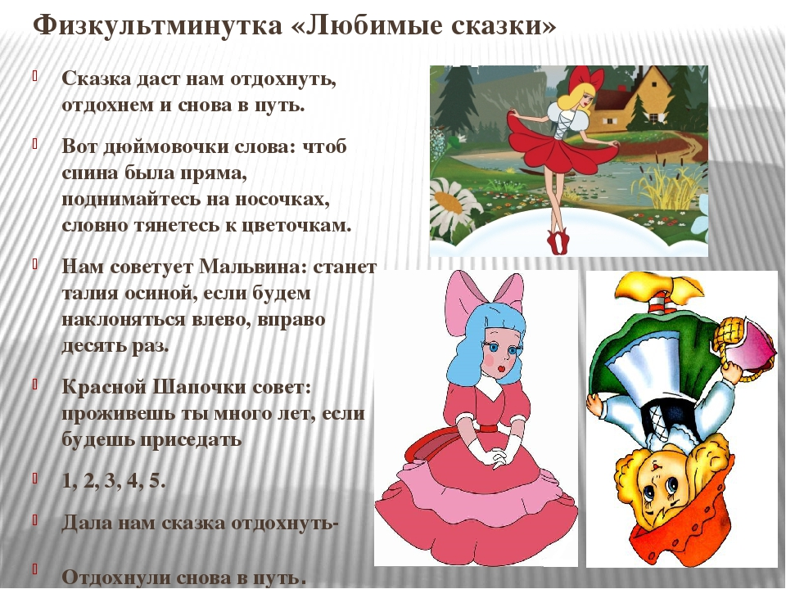
Молодцы ребята, отправляемся искать следующую страницу, под каким она будет номером? (8).
9. Ребята, мы в своей сказке мечтали разбогатеть, мы даже предлагали одному мальчику отдать нам 5 монет, и взамен он мог получить целых 100, но он отказался. Помогите нам. Ребята, как вы думаете, кто мог обратиться к вам с такой просьбой? Герои какой сказки? (Лиса Алиса и Кот Базилио). Ребята, мы предлагаем вам сыграть в игру, как стать миллионером. Вы согласны? Я вам буду задавать вопросы, за каждый правильный ответ, вы будите выигрывать определенную сумму денег. Если вы ответите правильно на все вопросы, то в конце игры вы получите миллион.
Интерактивная игра «Как стать миллионером?»
- 8+2=
10;13;11;9
- Сколько дней в неделе?
12;5;7;6
- Как называется день недели между четвергом и субботой?
Понедельник; воскресенье, среда, пятница
- Как называется планета, на которой мы живем?
Венера; Нептун; Земля; Плутон
- Сколько месяцев в году?
10; 7; 12; 4
- Сколько ушей у двух мышей?
4; 2; 6; 8.
Молодцы ребята, вот ваш заработанный миллион. Только посмотрите, на сундуке висит замок. Как же нам его открыть? Как вы думаете, герой какой сказки оставил нам такое задание? У кого был ключик?
(Буратино). Но я думаю, что вы справитесь и выполните графический диктант правильно, и тогда замок откроется.
10. Но для начала ребята, мы с вами выполним пальчиковую гимнастику. На странице под каким интересно номером она будет? (9). Пальчиковая гимнастика называется: «Любимые сказки». Вспоминаем и выполняем движения.
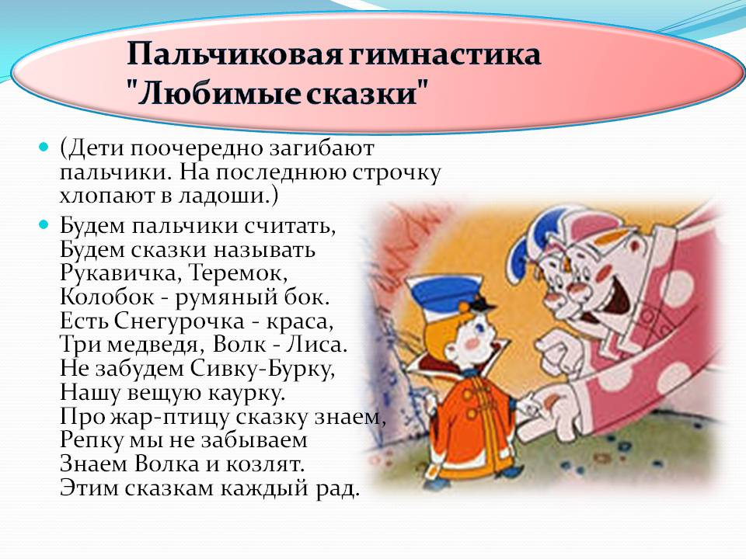
11. Ребята, пальчики размяли, и начинаем выполнять графический диктант, будьте внимательны, помните, где у вас лево, где право, где верх, где низ. А задание то само где, страницу под каким номером нам нудно взять? (10). Ну начали.(ключ).
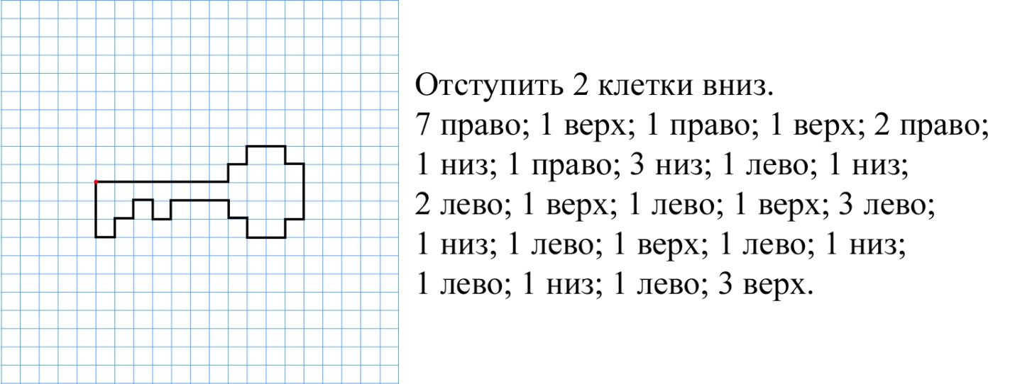
12. Итог. Ребята, понравилось вам сегодняшнее наше путешествие в прошлое? Какие задания вам понравились? В чем вы испытывали трудности? Вы меня сегодня порадовали. Вы были молодцы! Сейчас мы с вами откроем наш сундук и получим вознаграждения.

